1.创建新项目

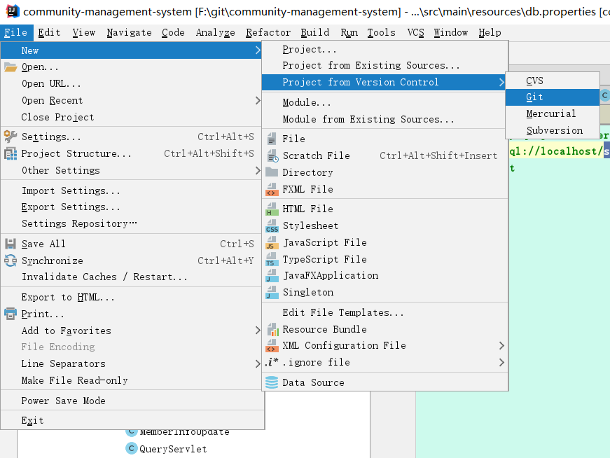

2.复制项目地址填入

[git@github.com:whyisee/shetuan.git](mailto:git@github.com:whyisee/shetuan.git)

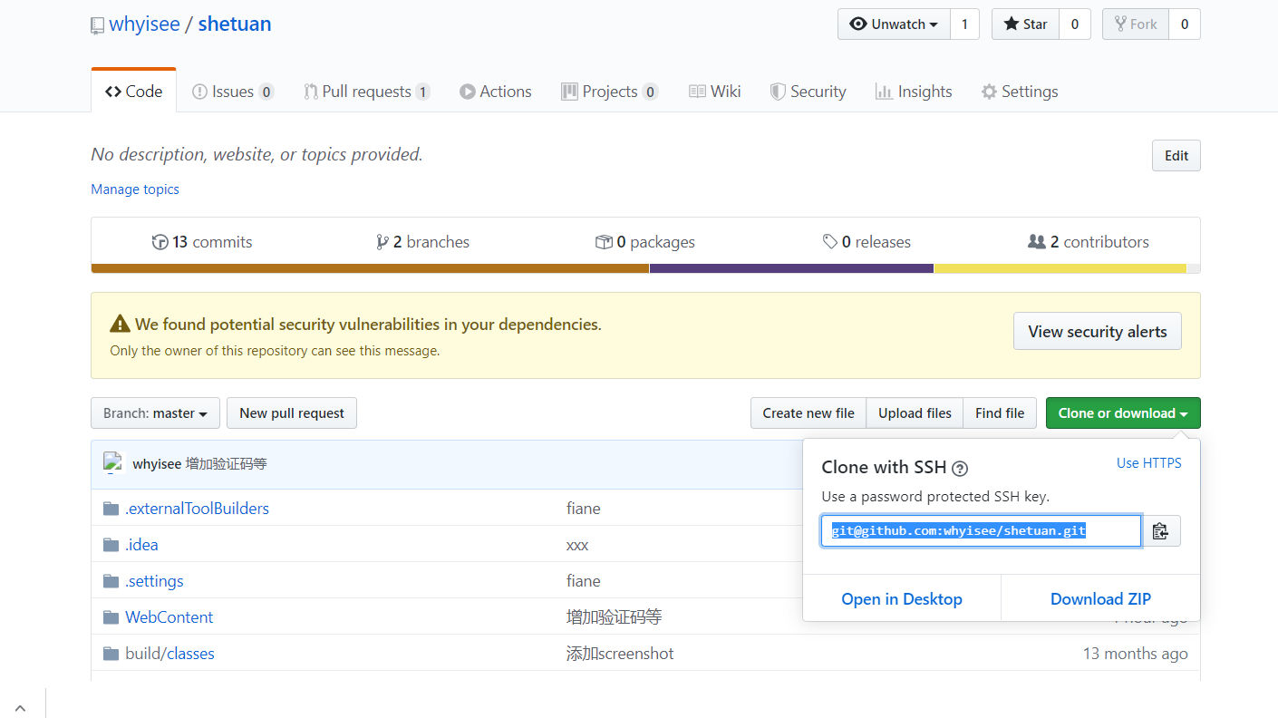

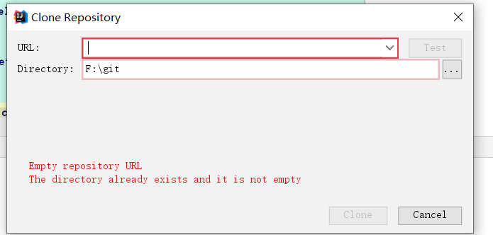

3.等待下载完,,随便是否新窗口打开

4.选择添加为maven项目

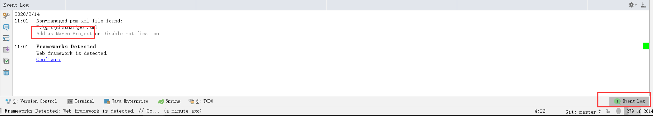

5.右击项目打开项目设置

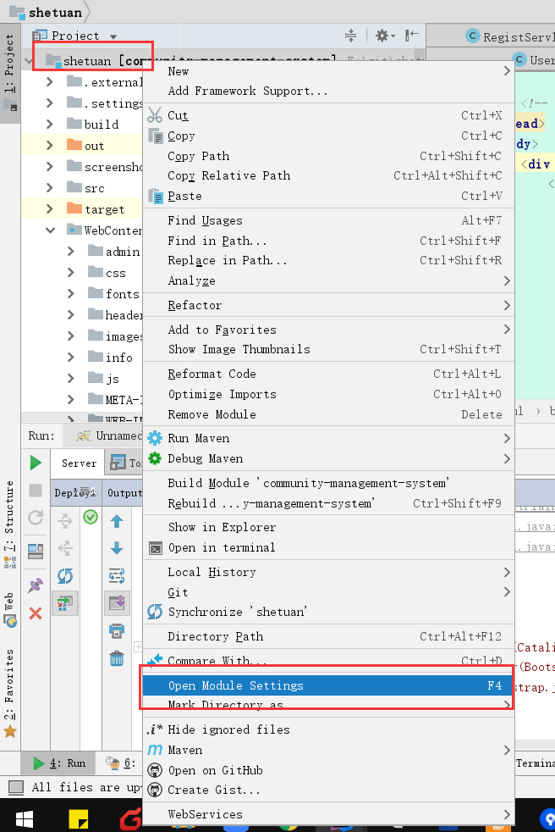

5.选择本机的java ,选java 8 级别即可 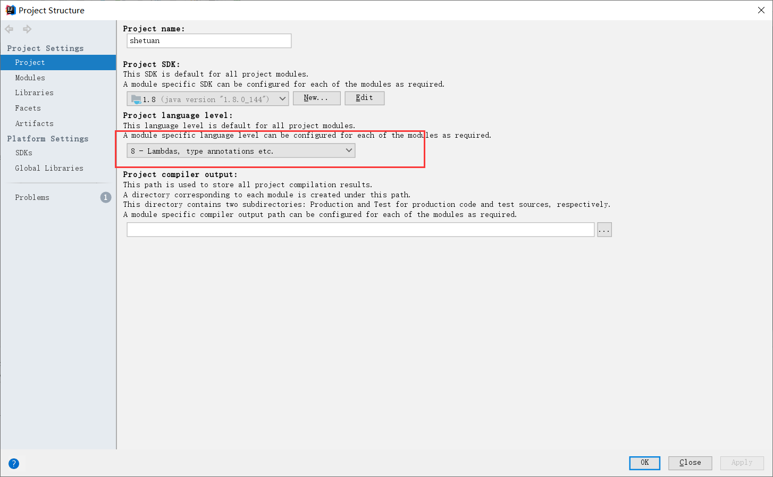

6.等待依赖下载

7. 启动

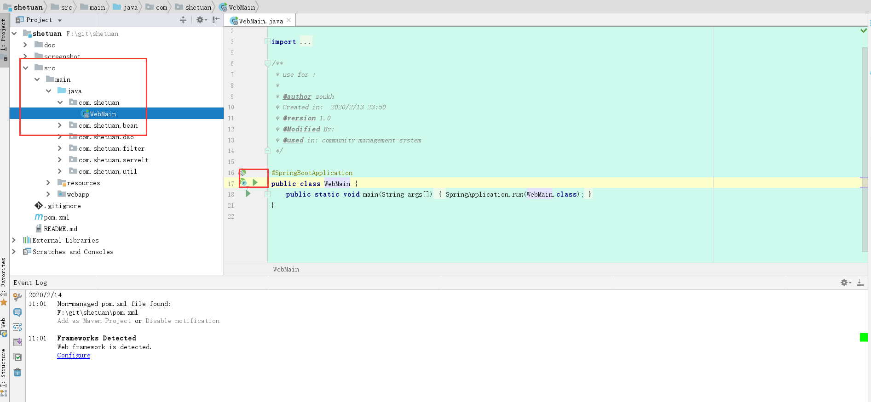

8.修改数据库配置,本地需要安装mysql

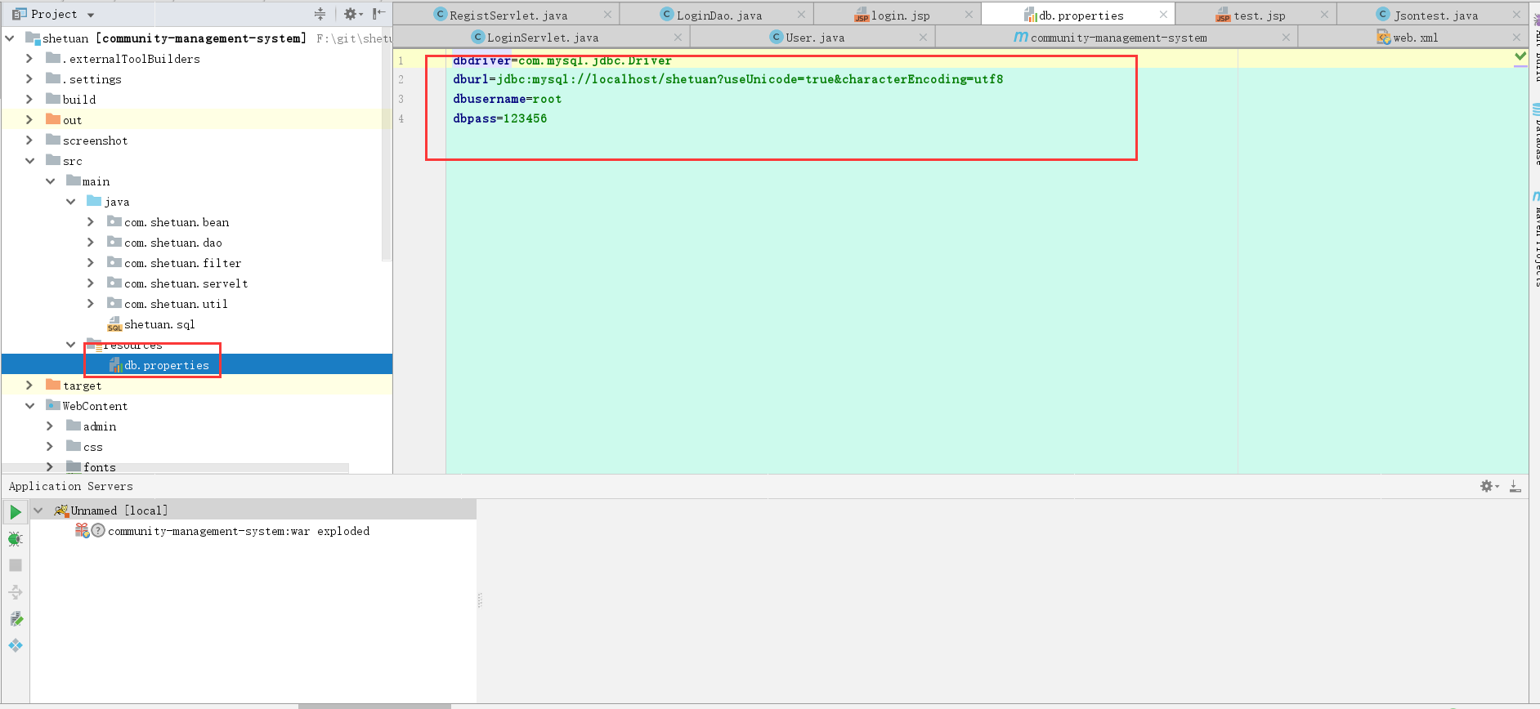

9.新建数据库配置

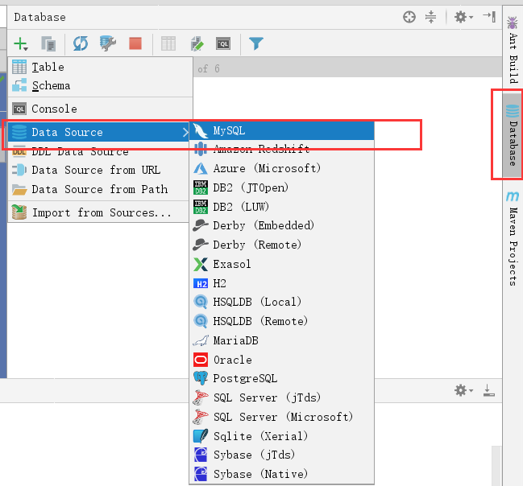

11.填入数据库创建时用户名密码,库名

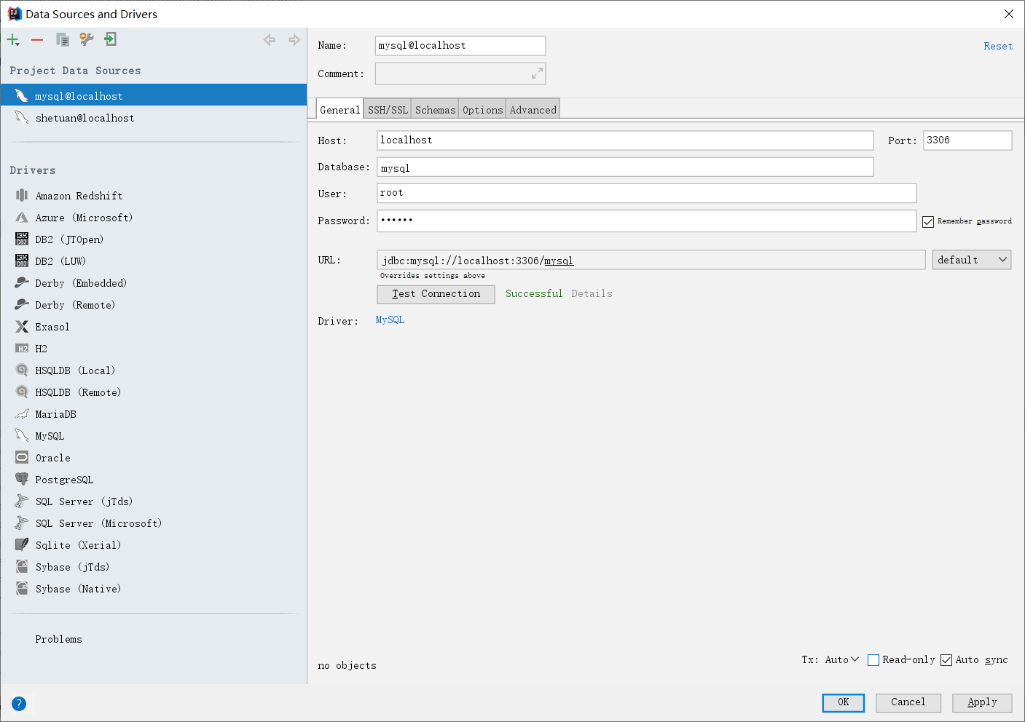

12.将sql语句复制到数据库连接中执行

